«УПРАЖНЕНИЯ СО ШНУРКАМИ И ПРОБКАМИ»
помогут малышу:

- Усвоить сенсорные эталоны (цвет, размер, количество) на уровне понимания;
- Научиться пользоваться сенсорными эталонами в активном речи;
- Научиться соотносить предметы по цвету.
Кроме того, упражнения предусматривают:
- обогащение активного словаря;
- работу со стихотворным текстом;
- работу по картинкам:
- развитие мелкой моторики обеих рук;
- развитие координации, глазомера и т.д.
Набор упрощает работу родителей и воспитателей по изготовлению развивающих игрушек для детей раннего возраста. Каждая картинка сопровождается методической разработкой упражнения с готовыми вопросами, стихотворными текстами и т.д.
РАЗУМНЫЕ РУЧКИ.
УПРАЖНЕНИЯ СО ШНУРКАМИ
И ПРОБКАМИ
Предисловие
Для работы с наглядным материалом вам понадобятся разноцветные шнурки, сутаж, толстые нитки, скотч или клей и корки, разрезанные пополам.
Суть упражнений заключается в том, что художественный образ следует создать или дополнить с помощью шнурков, нитей или пробок. На ранних этапах, когда ребенок еще не владеет выразительными средствами изобразительного искусства и не способен создать выразительный художественный образ, можно использовать доступные материалы, а именно шнурки, нитки, сутаж, пробки и т.д. В процессе выполнения ребенок создает или дополняет художественный образ.
Предлагаемые игровые занятия ориентированы не столько на возраст ребенка, сколько на готовность к выполнению задачи. Чтобы облегчить малышу работу, особенно на первых этапах, можно закрепить конец шнурка с помощью клея или скотча. На последующих этапах шнурки или нити можно приклеивать, создавая таким образом, настоящую аппликацию.

Выкладывание нитками

Цель. Познакомить с выразительными возможностями линии. Учить подбирать цвета и правильно произносить их названия. Формировать первичные композиционные навыки, в частности чувство ритма. Стимулировать речевую активность, побуждать ребенка отвечать на вопросы. Побудить его к совместной со взрослым и самостоятельной деятельности. Развивать координацию движений, мелкие моторные навыки рук.
Материалы: шнурки, сутаж, разноцветные нитки, пуговицы.

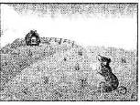
Тропинка к домику
Задача: с помощью нити выложить тропинку для мышки.
Рекомендации взрослому:
• Расскажите малышу, что мышка, которая живет в домике, хочет попасть домой, но путь к домику затерялся среди растений (сопровождайте свой рассказ показом).
• Предложите ребенку провести тропинку пальчиком, потом карандашом, а потом уже выкладывать ниточку между растениями.
• Дайте ребенку возможность самостоятельно выбрать цвет будущей тропинки-нити.
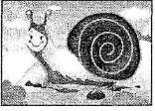
Улитка
Задача: выложить по контуру домик улитки.
Рекомендации взрослому:
- Расскажите малышу об улитке (при необходимости покажите ее изображение): какого она цвета, что ест, что умеет делать, почему раковину называют домом улитки.
- Предложите ребенку украсить дом улитки, выложив его нитью по контуру.
Божья коровка
Задача:
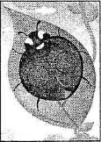
- Выложить по контуру тело божьей коровки, выбрав подходящий цвет нити.
- Сделать точечки на спине с помощью пуговиц.
Рекомендации взрослому:
• Спросите:
- Где живет божья коровка?
- Что божья коровка умеет делать?
- Как зовут этого жука?
- Рассмотрите изображения и предложите малышу самостоятельно выбрать нить нужного цвета.
- Предложите пуговицы разного размера и цвета и помогите малышу выбрать нужные.
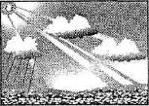
Дождь
Задача: выложить кусочками нитей дождь.
Рекомендации взрослому:
- Предложите малышу сначала нарисовать дождик карандашом, а затем выложить нитью, используя контур.
- Дайте возможность ребенку самостоятельно выбрать цвет нитей.

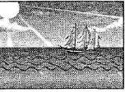
Волны
Задача:
- Выложить нитями морские волны.
- Выложить кусочками нитей лучи солнышка.
Рекомендации взрослому:
- Помогите малышу описать рисунок (что нарисовано? Какого цвета?).
- Предложите изобразить волны с помощью нитей (при необходимости - можно сначала нарисовать карандашом).
Дайте возможность ребенку самостоятельно выбрать цвет нитей.
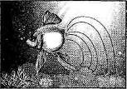
Золотая рыбка
Задание: украсить нитками хвост золотой рыбки.
Рекомендация взрослому:
Предложите малышу украсить хвост золотой рыбки, самостоятельно выбирая необходимые нити.
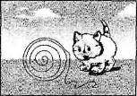
Котенок с нитками
Задача: выложить по контуру клубок с нитками.
Рекомендации взрослому:
• Предложите малышу изобразить клубок ниток любого цвета, чтобы кошка могла играть.
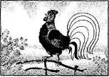
Петушок
Задание: украсить нитками хвост петуха.
Рекомендации взрослому:
- Предложите малышу украсить хвост петуха разноцветными перьями-нитями.
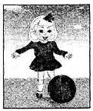
Волосы девочки
Задача: выложить кусочками нитей волосы девочки.
Рекомендация взрослому:
Предложите малышу выложить волосы девочки - сначала по контуру, а затем самостоятельно.

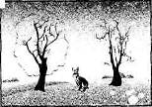
Лето
Задача:
- Украсить лес, выкладывая нитями кроны деревьев.
- Сделать на дереве яблоки с помощью пуговиц.
Рекомендации взрослому:
• Спросите:
- Что изображено на картинке?
- Кто сидит под деревом?
- Какого цвета зайчик?
- Какое это время года?
- Какого цвета листва деревьев летом?
- Предложите малышу украсить лес, выкладывая кроны деревьев.
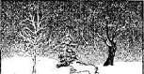
- Предложите ребенку несколько пуговиц, и спросите, что можно из них сделать.

Зима
Задание: украсить зимний лес, выкладывая нитями кроны деревьев.
Рекомендации взрослому:
- Спросите:
- Какие деревья изображены на картинке?
- Кто сидит под деревьями?
- Какого цвета зайчик?
- Какое это время года?
- Почему именно зима?
- Предложите малышу украсить лес, выкладывая кроны деревьев.
- Помогите ребенку определиться с цветом крон деревьев.
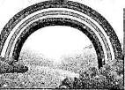
Радуга
Задача: выложить по контуру радугу.
Рекомендации взрослому:
- Покажите малышу радугу и расскажите, из каких цветов она состоит, в какой последовательности.
- Предложите выложить радугу, подбирая нитки по цвету
Выкладывание корками
Цель, стимулировать речевую активность, побуждать ребенка отвечать на вопрос, Побуждать ребенка к совместной со взрослым и самостоятельной деятельности. Развивать координацию движений, мелкие моторные навыки рук. Обогащать тактильный опыт.
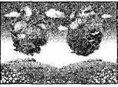
Материал: пробки, разрезанные пополам.
Деревья
Задача: сделать стволы деревьев.
Рекомендация взрослому:
Покажите малышу, как с помощью пробок сделать ствол дерева, а потом предложите сделать это самостоятельно.
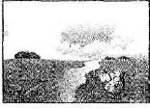
Мост
Задача: сделать мост из пробок.
Рекомендации взрослому:
• Покажите рисунок и расскажите малышу, что коза не может перейти через реку. Спросите, как можно ей помочь? Как сделать мост? Можно ли сделать мост из пробок?
- При необходимости покажите, как сделать мост через реку.
- Старайтесь давать возможность ребенку работать самостоятельно.

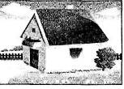
Крыша дома
Задача: выложить корками крышу дома.
Рекомендации взрослому:
• Покажите малышу крышу, изложенную черепицей. Обратите внимание на сходство пробки с черепицей.
- Предложите ребенку покрыть крышу дома корками.
- Старайтесь давать ребенку возможность работать самостоятельно.
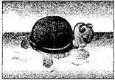
Черепаха
Задача: выложить корками панцирь черепахе.
Рекомендации взрослому:
- Расскажите, как и почему черепаха прячется в панцирь.
- Предложите малышу выложить корками панцирь черепахи.
- Старайтесь давать возможность ребенку работать самостоятельно.

